http://bbs.kechuang.org/u/14394
小猫的DRSSTC驱动板，终身质保！链接最下方，请认真阅读相关说明和安全警告！ 不带外壳售价288元！东西全新！310元加外壳，不加工，需要自己加工~要外壳单独给卖家说明。
@Sgtc1
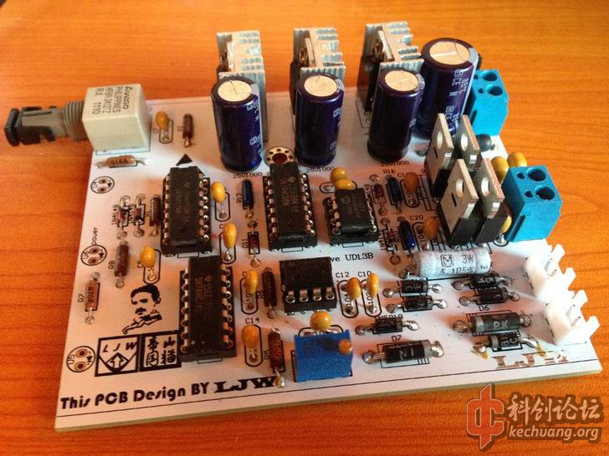
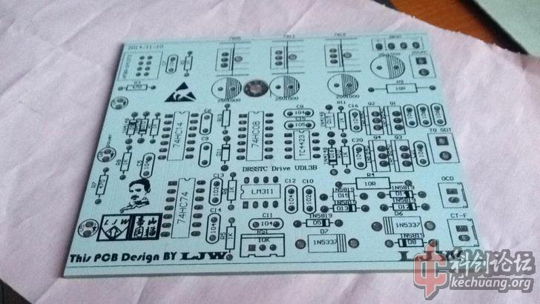
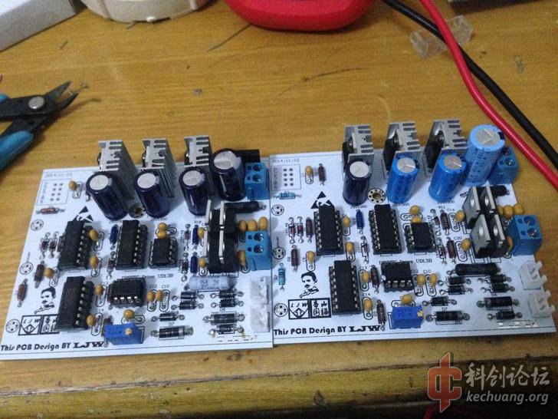
DRSSTC驱动,UD1.3B(DR4)为核心原理图，优化部分设计，精心设计的PCB
用料：VISHAY DALE 电阻，取样部分用安森美1N5337B(5V 5W)稳压二极管，绝非1N4733(5V 1W)TDK独石电容，松下滤波电容，仙童7818，德州IC芯片，厚实的用料~是永久保修的前提。
1、双组图腾输出，每组采用独立供电，驱动能力更强。
2、自带CW抑制功能，默认开启。
3、整板功耗极低，最大不超过10W（空载）。
4、3LED指示
5、光纤接口输入中断信号。
6、专业的双面布线设计。全部采用直插元件。
7、本驱动电路适用于大中小型电子特斯拉线圈，可以用于DRSSTC，ISSTC！用于大型TC可GDT直推IGBT模块！
8、光纤传输灭弧信号，以保证使用者和设备的安全
应用参数：
供电电压输入15-22VAC（建议使用18V~20V输出的变压器）
反馈输入接口：<2A峰值 <400kHz
中断输入脉宽：2.5us-500us
光纤头型号：HFBR2412T
光纤接口类型：ST
由于DRSSTC工作在强磁状态下，会在周围的金属物件上包括电线、电缆、以及附近的电子设备上产生感应电流，请做好驱动板的屏蔽及可靠接地。
购买者应注意：
1、实物与照片色泽略有有差异，相机的差异导致！
2、由于DRSSTC工作时电气环境恶劣，出现故障（如炸管等）与驱动板无关。
3、发货前均做相应测试，保证各项参数符合要求。收货后请做简单测试，放款即视为产品无质量问题，上机后不接受退货退款。
4、提供部分技术支持。
5、快递公司可选择：中通、申通、圆通、韵达、顺丰、EMS，运费实收
非人为原因导致该驱动板损坏的，承诺永久保修，可以找卖家也可以找山猫（来回产生的邮费自理）
- 尊敬的用户您好，因为特斯拉线圈是特种高电压设备，为了您的安全以及周围人的安全，请您认真阅读以下说明。
免责声明
制作与操作固态特斯拉线圈可能会导致人身伤害或财产损失，由此造成的后果与本设备的设计者与销售商无关。
安全警告
由于固态特斯拉线圈工作在强磁场、强电场状态下，会在周围的金属物件上包括电线、电缆、以及附近的电子设备上产生感应电流，并产生强烈的电磁辐射。
配有心脏起搏器者禁止使用！

配有心脏起搏器者请远离设备！
因此周围如有植入/非植入式电子医疗设备携带者时，开机实验可能会造成这些设备的失灵导致有生命危险。
出于以上原因，请确保使用的设备良好接地，并确保操作期间距固态特斯拉线圈足够的安全距离，您必须清楚您所设计的特斯拉线圈的功率以及可靠的安全距离和应当采取的安全措施，并且保证所有人员都位于安全区域！固态特斯拉线圈是非常危险的装置，操作要时刻注意保持安全距离！（注意：上述距离仅仅是不被电弧所劈到的距离，并不代表绝对的安全，用户必须清楚的知道特斯拉线圈的其它影响）
固态特斯拉线圈控制与功率输出部分均有大于安全电压的电压，操作与调试时禁止与肢体部位的直接接触。
固态特斯拉线圈中有大容量储能器件，断电后其仍有足以致命的电压，调试时要先释放储能器件中的电荷。装有泄放元件时，待数分钟后再进行调试，禁止手动短路放电，这样会损坏储能器件。
火灾警告
由于固态特斯拉线圈在工作时，功率元件、散热器等部分会产生热量，特别是连续工作时将会非常的明显，所以要在固态特斯拉线圈工作场合放置相关的灭火设施，附近严禁放置易燃易爆物品，并保证散热风扇在整个工作过程中都处于工作状态。
购买链接：http://2.taobao.com/item.htm?id=42792129965&grade=9.5&qq-pf-to=pcqq.group
- 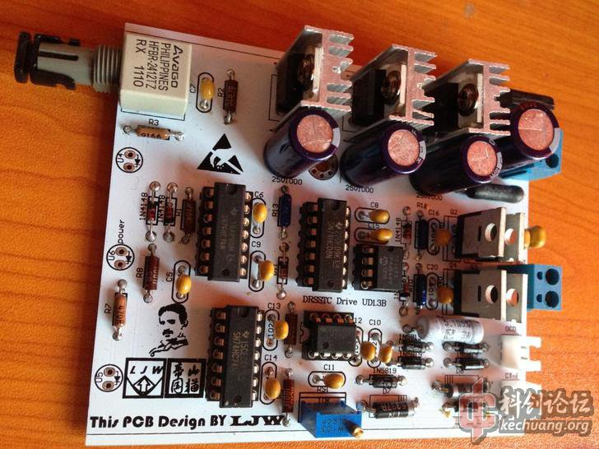
- 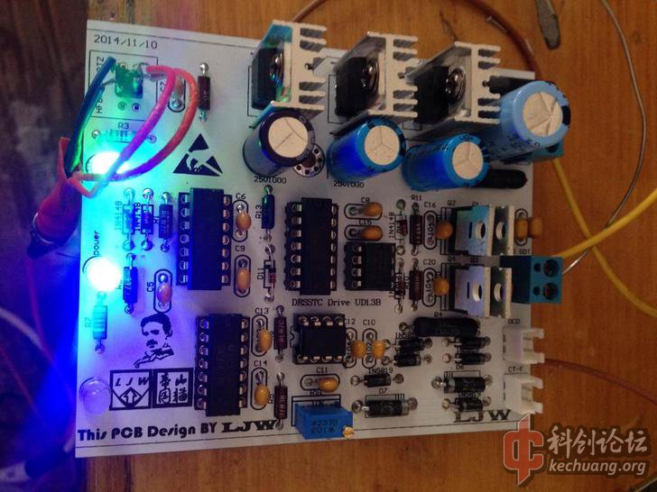
科创高电压爱好者群，特斯拉线圈爱好者：千人QQ群：196175660
QQ:478910129

还有DALE 的电阻，够奢侈
http://item.taobao.com/item.htm?spm=686.1000925.0.0.bJ7Jrs&id=37070044449

